

操作系统实验报告

实验题目 进程同步与信号量的实现
学生姓名 陈嘉乐
学 号 2021218152
专业班级 计算机21-3班
指导教师 田卫东 罗月童
完成日期 2023/11/20

合肥工业大学 计算机与信息学院

  - 实验目的和任务要求
- 加深对进程同步与互斥概念的理解程。
- 掌握信号量的使用方法，并解决生产者—消费者问题。
- 掌握信号量的实现原理。

  - 实验原理

● 进程同步
生产者和消费者是经典的进程同步问题.在这个问题中、生产者不断向缓冲区写入据. 而消费者则从缓冲区史读取数据。生产者进程和消费者对缓冲区的操作是互斥，即当前只能有一个进程对这个缓冲区进行操作，生产者进入操作缓冲区之前，先要看缓冲区是否已满，如果缓冲区已满，则它必须等待消费者进程将数据取出才能写入数据，同样的，消费者进程从缓冲区读取数据之前，也要判断缓冲区是否为空，如果为空，则必须等待生产者进程写入数据才能读取数据。

● 信号量
信号量（Semaphore）最早由荷兰科学家、图灵奖获得者E.W. Dijkstra设计。 Linux的信号量遵循 POSIX规范，可以使用“man sem_overview”命令查看相关信息。但Linux 0.11 还没有实现信号量，也不支持“man”命令。信号量机制是一种功能极强的机制，可用来解决互斥与同步问题，它只能被两个标准的原语wait(S)和signal(S)访问，也可记为“P操作”和“V操作”。
Linux 0.11是一个支持多进程并发的现代操作系统，虽然它还没有为应用程序提供任何锁或者信号量，但在其内核部分已经通过关中断、开中断的方式实现了锁机制，这样就允许执行原子操作，即在多个进程访问共享的内核数据时用来实现互斥和同步。通过使用 Linux 0.11 内核提供的锁机制，就可以实现信号量。本次实验涉及到的信号量系统调用同样遵循POSIX规范，可以参见下面的表格：
函数原型 | 说明
sem_t* sem_open(const char* name, unsigned int value) | 创建/打开信号量。name 就是信号量的名字，不同的进程可以通过提供同样的 name 而共享一个信号量。value 是信号量的初始值，仅当新建信号量时，此参数才有效。
int sem_wait(sem_t* sem) | 等待信号量。就是信号量的P原子操作。如果继续运行的条件不满足，则令调用进程等待在信号量sem上。
int sem_post(sem_t* sem) | 释放信号量。就是信号量的V原子操作。如果有等待sem的进程，它会唤醒其中的一个。
int sem_unlink(const char* name) | 关闭名字为name的信号量。

● 生产者-消费者问题
生产者—消费者问题是一个著名的进程同步问题。它描述的是：有一群生产者进程在生产某种产品，并将此产品提供给一群消费者进程去消费。为使生产者进程和消费者进程能并发执行，在他们之间设置了一个具有 n 个缓冲区的缓冲池，生产者进程可以将它生产的一个产品放入一个缓冲区中，消费者进程可以从一个缓冲区中取得一个产品消费。尽管所有的生产者进程和消费者进程都是以异步方式运行的，但它们之间必须保持同步，即不允许消费者进程到一个空缓冲区去取产品，也不允许生产者进程向一个已经装有产品的缓冲区中放入产品。

  - 实验内容

3.1准备实验
使用浏览器登录平台领取本次实验对应的任务，从而在平台上创建个人项目（Linux 0.11 内核项目），然后使用VSCode将个人项目克隆到本地磁盘中。

3.2在内核中实现信号量的系统调用
按照下面的内容在Linux 0.11内核项目中实现简易版的信号量。只需要修改include/unistd.h、
kernel/system_call.s和include/linux/sys.h三个文件、实现信号量的四个系统调用函数sem_open、 sem_wait、sem_post和sem_unlink即可：
- 在文件include/unistd.h中的第161行之后，定义四个新的系统调用号，如下：
#define __NR_sem_open 87
#define __NR_sem_wait 88
#define __NR_sem_post 89
#define __NR_sem_unlink 90
- 在文件kernel/system_call.s中的第73行，修改系统调用的总数： nr_system_calls = 91 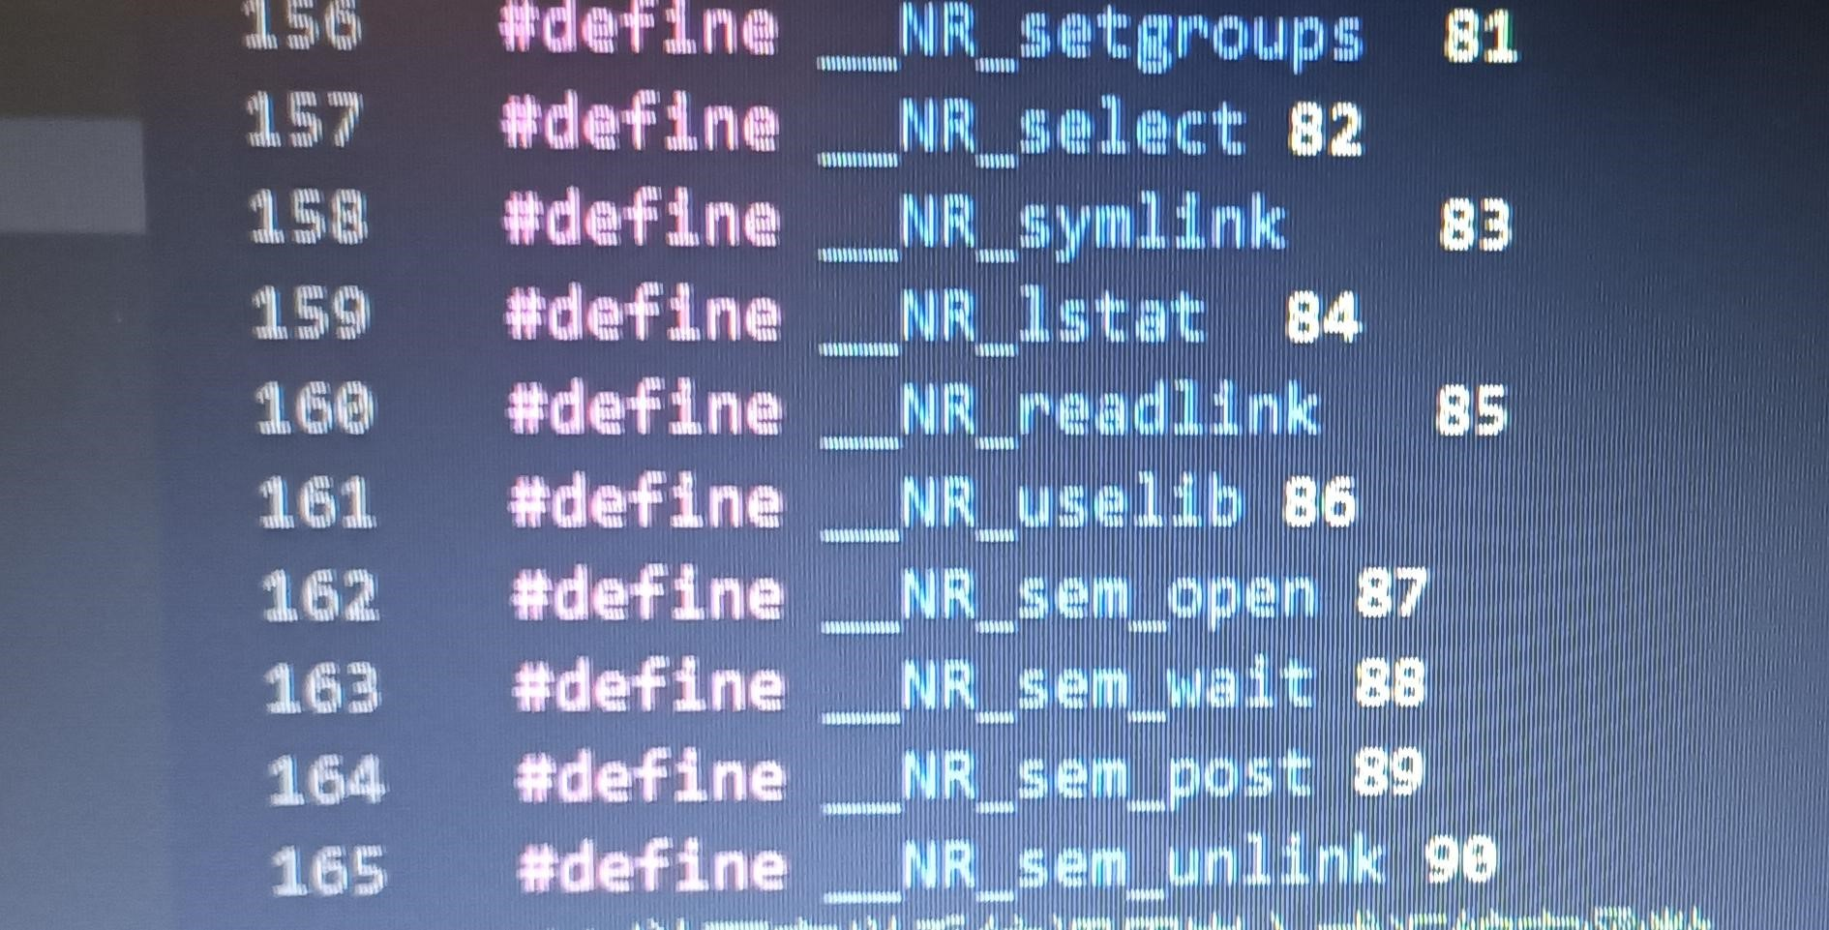
- 在文件include/linux/sys.h中的第87行之后，添加系统调用内核函数的声明： extern int sys_sem_open();
extern int sys_sem_wait();
extern int sys_sem_post();
extern int sys_sem_unlink();
在此文件的最后，向系统调用函数指针表sys_call_table[]中添加新系统调用函数的指针（注意，系统调用号必须与系统调用内核函数指针在系统调用函数表中的索引一一对应），如下： fn_ptr sys_call_table[] = {
……
sys_sem_open, //87 sys_sem_wait, //88 sys_sem_post, //89 sys_sem_unlink //90
};
- 打开“学生包”文件夹，在本实验对应的文件夹中找到“sem.c”文件。将此文件拖动到VSCode 中释放，即可打开此文件。其中实现了信号量的四个系统调用函数。
- 在VSCode的“文件资源管理器”窗口中，右键点击“kernel”文件夹节点，选择菜单“New File” 新建一个名为“semaphore.c”的文件，并将步骤4中找到的“sem.c”中的代码复制到刚刚创建的kernel/semaphore.c文件中。
- 生成项目，确保没有语法错误。
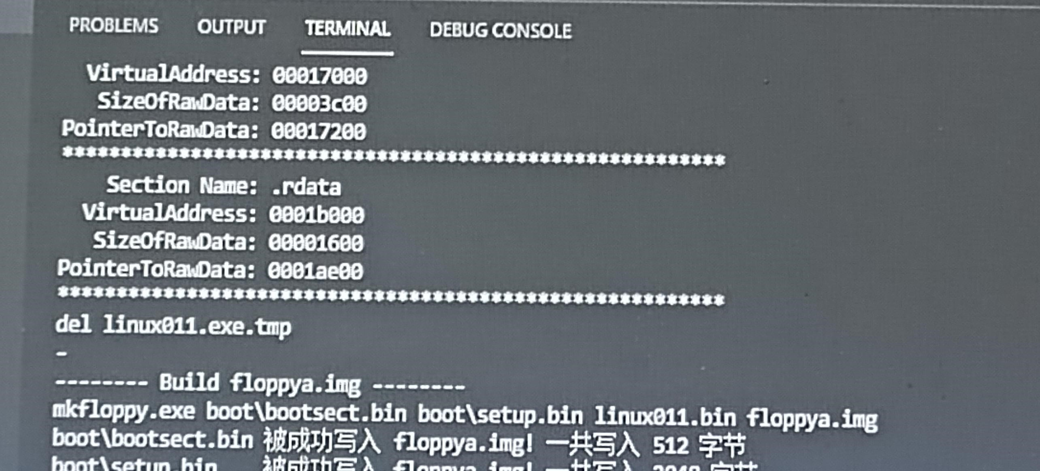
现在已经在Linux 0.11的内核中添加了信号量相关的系统调用函数。此时，在Linux 应用程序中就可以使用信号量完成进程的同步和互斥操作了。在编写Linux应用程序使用信号量解决生产者——消费者问题之前，请读者先仔细阅读文件semaphore.c中的源代码及注释，重点理解下面的内容：
- sem_t信号量结构体用来定义信号量。成员sem_name 是信号量的名称字符串。成员value 是信号量中可用资源的数量。成员used是信号量的引用计数，每当有进程打开信号量时加1，每当有进程关闭信号量时减 1，为0 时表示信号量未被使用。全局变量sem_array 是用来存放信号量的结构体数组，本实验中将要用到的“empty”、“full”、“mutex”信号量都会保存在此数组中。
- item链表项结构体此链表项可用来链接成一个存放进程（任务）的单向链表。sem_t结构体中的成员wait作为链表的表头，从而可以将阻塞在信号量上的进程串成一个链表。当信号量变为有效，需要唤醒链表中的进程时，可以遵循先来先服务的原则。
- get_name函数和find_sem函数
get_name函数的作用是将用户传入的字符串参数从用户空间复制到内核空间，再返回内核空间中字符串的地址。find_sem函数的作用是在全局变量sem_array中查找是否存在与传入的字符串参数同名的信号量。
- 信号量的PV原语操作原语操作的实现方式可以参考本书第2章的第4节。
P原语操作由函数sys_sem_wait实现，动作如下：
  - 信号量的value减1；
  - 若value减1后仍大于等于零，则进程继续执行；
  - 若value减1后小于零，则将进程放入该信号量的等待队列，并使之进入阻塞状态，最后执行进程调度。
V原语操作由函数sys_sem_post实现，动作如下：
  - 信号量的value加1；
  - 若value大于零，则进程继续执行；
  - 若value小于等于零，则从该信号量的等待队列中唤醒一个进程，然后再返回该进程继续执行或执行进程调度。

● cli 与 sti函数
实现原语操作时调用了cli和sti函数。其中，cli 禁止中断发生，sti 允许中断发生。
  - 实验的思考与问题分析
- 本实验的设计者在第一次编写生产者--消费者程序的时候，是这么做的：
Pro  {  } | ducer()  P(Mutex); //互斥信号量生产一个产品item;  P(Empty); //空闲缓存资源将item放到空闲缓存中;  V(Full); //产品资源  V(Mutex); | Con  {  } | sumer()  P(Mutex); P(Full);  从缓存区取出一个赋值给item;  V(Empty);  消费产品item;  V(Mutex);
这样可行吗？如果可行，那么它和标准解法在执行效果上会有什么不同？如果不可行，那么它有什么问题使它不可行？

答：不可行，生产者在生产一个产品前应该首先去申请一个空闲资源，如果先生产产品然后再申请空闲缓存资源，如果没有空闲的缓存资源，生产的产品无处安放。

- 本实验设计的生产者--消费者问题是在同一个应用程序（同一个main函数）中实现的，请读者试着将生产者和消费者在两个不同的应用程序中实现。
答：
#include <fcntl.h>
#include <sys/stat.h>
#include <mqueue.h>
int main()
{
mqd_t mq;
char *msg = "Hello, World!";
struct mq_attr attr;
attr.mq_flags = 0;
attr.mq_maxmsg = 10;
attr.mq_msgsize = strlen(msg)+1；
attr.mq_curmsgs = 0;
mq_unlink("/my_mq");
mq = mq_open("/my_mq", O_CREAT | O_WRONLY, 0644, 8attr);
mq_send(mq, msg, strlen(msg) + 1, 0);
mq_close(mq);
return 0;
}

  - 总结和感想体会
当我深入进行操作系统进程同步与信号量的实现实验的时候，我感受到了一种深刻的学习和探索的体验。从在内核中实现信号量的调用，到了解生产者-消费者问题，再到尝试使用信号量去解决生产者-消费者问题，整个过程让我加深对进程同步与互斥概念的理解，掌握了信号量的实现原理。
在实验中，我遇到了不少问题与挑战，尤其是在调试和解决错误的过程中。每一个问题都是一个学习的机会，而每一个解决方案都是一次对知识的巩固。通过仔细阅读文档、查阅相关资料以及与同学交流，我逐渐掌握了一些调试技巧和解决问题的方法。信号量机制是一种功能极强的机制，可用来解决互斥与同步问题，它只能被两个标准的原语wait(S)和signal(S)访问，也可记为“P操作”和“V操作”。 在生产者-消费者问题中、生产者不断向缓冲区写入据. 而消费者则从缓冲区史读取数据。生产者进程和消费者对缓冲区的操作是互斥，即当前只能有一个进程对这个缓冲区进行操作，生产者进入操作缓冲区之前，先要看缓冲区是否已满，如果缓冲区已满，则它必须等待消费者进程将数据取出才能写入数据，同样的，消费者进程从缓冲区读取数据之前，也要判断缓冲区是否为空，如果为空，则必须等待生产者进程写入数据才能读取数据。
这个实验对我的学习有着重要的意义。它不仅让我更加加深对进程同步与互斥概念的理解，还让我掌握了信号量的实现原理，初步了解到生产者-消费者问题。这些知识将为我今后深入学习操作系统、系统编程等领域奠定坚实的基础。
最后，我要感谢教师的指导和同学们的合作。他们的支持和帮助使得我能够顺利完成这个实验，也让整个学习过程更加有趣而富有成就感。
附录（可以没有）
其余需要附上的数据、图表、截图等。

